Муниципальное бюджетное дошкольное образовательное учреждение детский сад «Росинка» п. Саркела Цимлянского района
ОТЧЁТ
О проведении мероприятий в рамках областной широкомасштабной акции «Осенние дороги. Дети.Безопасность.»
в период с 28.10 по 02.11.2024г.
В областной широкомасштабной акции «Осенние дороги. Дети. Безопасность.» в период с 28.10.2024г. по 02.11.2024г. в детском саду с детьми и их родителями были проведены мероприятия, направленные на соблюдение правил дорожного движения в осенний период.
В средней группе с детьми прошла беседа и просмотр презентации «Световозвращатели». Воспитатель Коновалова Л.И. рассказала о том, зачем нужны световозвращающие элементы, принцип их действия и где должны располагаться. Дошкольники закрепили знания, что фликер - это особый аксессуар. Его нужно носить на верхней одежде в тёмное время суток, фликеры помогают избегать дорожно-транспортные происшествия.
В старшей и подготовительной группе воспитатель Семенова Н.В. провела беседу «За безопасность движения отвечают и водители и пешеходы! Жизнь ребенка дороже автокресла!» Дети запомнили основные правила, которые помогут на дорогах. Дети посмотрели мультфильм «Дозорные дорог» (Я – пассажир), где дети вспомнили о необходимости использования автокресла, пристегивания ремня безопасности и соблюдения других правил поведения в автомобиле. Им также объяснили, почему не следует садиться в автомобиль с незнакомыми людьми.

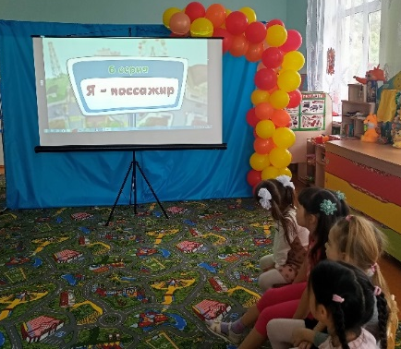
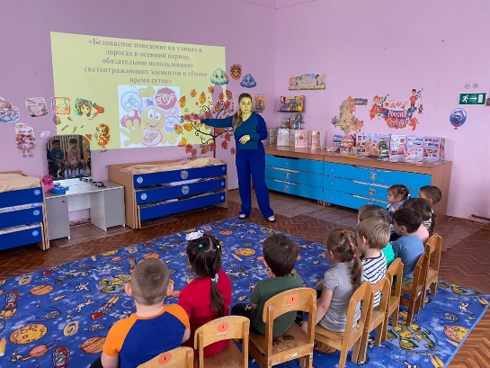

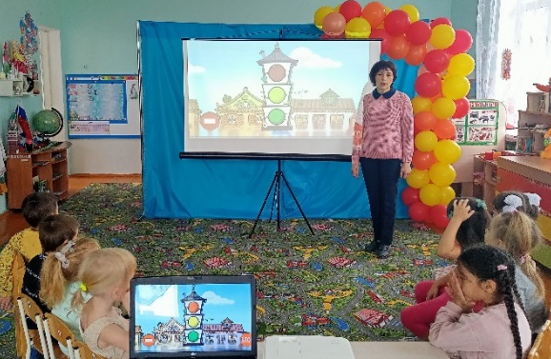
Прошла акция «За безопасность всей семьей», в которой принимали участие: воспитатели, члены инициативной группы «Родительский патруль», дети команды ЮПИД «Светофорчик» и родители.
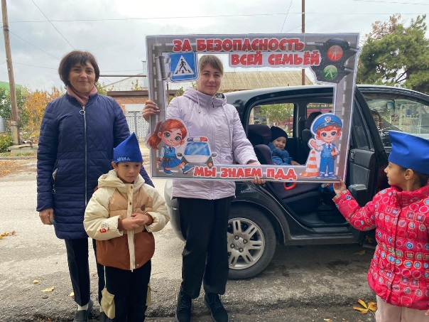
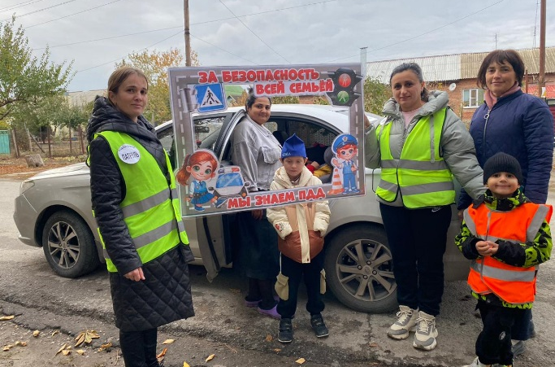
Целью акции является привлечение внимания родителей к проблеме безопасности детей – пассажиров. Дети – самые беззащитные участники дорожного движения. Участники акции довели до родителей информацию о значимости детских удерживающих устройств в автомобиле, ознакомили их с целью акции «За безопасность всей семьей». А также проверили у них наличие в автомобиле детского удерживающего устройства.

